糖的概念--簡直不敢相信

- 甜死你Suicide by Sugar
作者 ／ 南西．艾波頓/ G．N．賈可伯斯 Nancy Appleton/ G.N. Jacobs
《甜死你》首次完整揭露隱形健康殺手「糖」的各項罪行
教你怎麼做才能避免讓糖……
甜.死.你！

關於糖和糖癮的恐怖真相，你不可不知！
「糖」竟然比毒品更容易上癮！？
訴求健康的營養飲品，糖份竟比可樂還要高？
糖不僅會轉成脂肪，還會刺激食慾，讓你越吃越多、胖上加胖？
標榜「無糖」的甜食、飲料，其實只是加了別種名字的糖，對身體一樣有害？

我們每吃一次糖，就是把自己往生病的路上推進一步！
別以為多吃甜食，頂多就是熱量高一點，多運動減掉就沒事！
別以為蔗糖、果糖是天然食物提煉的，不可能對身體不好！
別以為只要選擇「低糖」、「不加糖」的食品飲料，就比較健康！
看清甜食的真相，擺脫糖癮的控制，遠離糖對身體的危害！

《甜死你》為你揪出「糖」這個現代健康殺手，撕下它甜蜜誘人、撫慰人心的假面具！

營養學博士南西．艾波頓援引近三百篇研究報告，完整揭露糖癮不只讓人發胖、蛀牙，還會破壞體內礦物質的平衡、抑制免疫系統、引發心臟病、胃潰瘍、便祕、靜脈曲張、食物過敏、骨質疏鬆等讓人提早老化、產生皺紋、影響性生活，甚至可能攻擊大腦、餵養癌細胞，導致失智症、癌症、顛癇等重大疾病！在心理及情緒方面，糖癮也可能導致疲倦、情緒多變、緊張、憂鬱，造成兒童過動、焦慮、無法專心及任性，讓學童產生學習障礙、降低學習能力、引發少年犯罪問題……

看完本書，你將了解為何「糖」被稱為白色瘟疫、無聲殺手，知道為何「糖」是最具殺傷力、最容易上癮的物質，讓你一次認清糖對身體健康的致命影響，並教你如何將糖趕出日常飲食！

閱讀本書，你將知道：
糖為何會讓人上癮，又為何會讓你越吃越多
糖可能對人體健康造成的上百種危害
糖如何破壞體內平衡，導致各種急性、慢性疾病的發生
何謂升糖指數、升糖負荷，選擇碳水化合物時又應考慮哪些因素
飲料和健康飲品的恐怖真相
糖與失智症、顛癇、癌症的關係
克服糖癮的對策與戒除糖癮的食譜

閱讀本書的六大理由：
了解自己究竟只是愛吃甜食，還是已經嗜糖成癮？
認識糖的各種名稱樣貌，包括食品加工業號稱「不加糖」時所加的糖
知道糖如何破壞免疫系統、體內平衡，導致各種急性、慢性疾病的發生
認清食品工業如何將健康殺手包裝成健康食品
發掘我們的孩子越來越胖、越來越懶、越來越任性的原因
學習如何戒除糖癮，為自己和下一代的健康做出最正確的選擇

營養學博士南西．艾波頓以自身對抗糖癮的經驗出發
援引近三百篇研究報告
要你一次認清糖對身體健康的致命影響
並教你如何將糖趕出日常飲食！

要健康還是要生病，由你自己決定！

瞧您 吃下多少糖份!
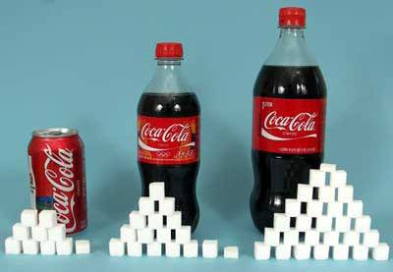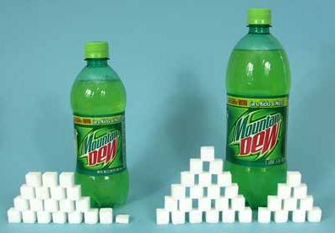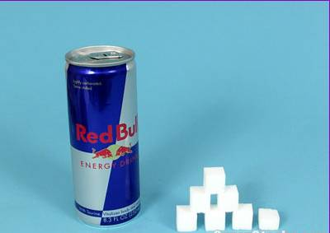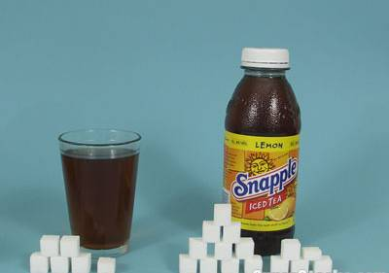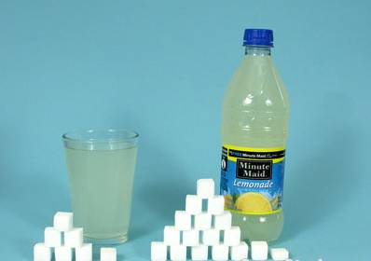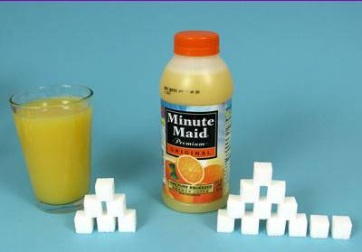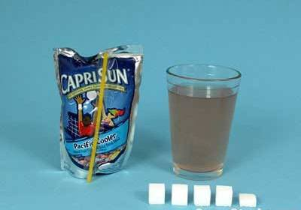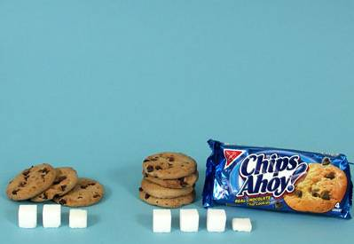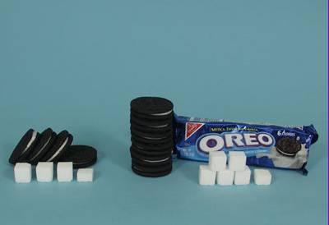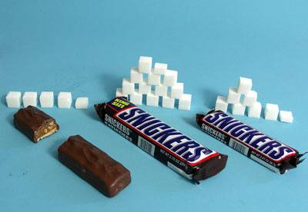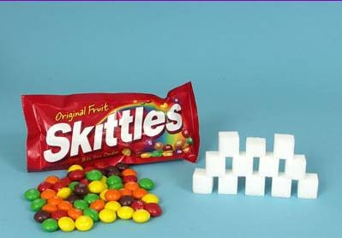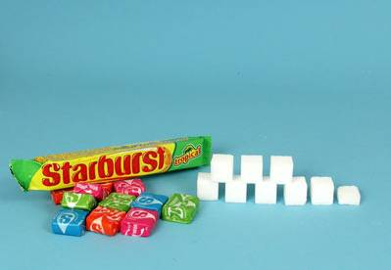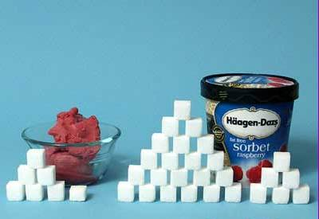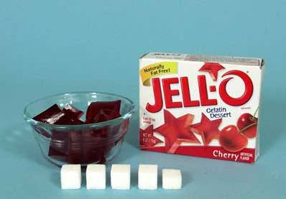
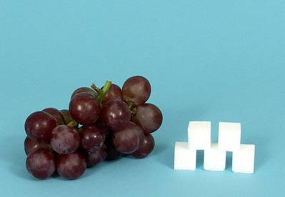
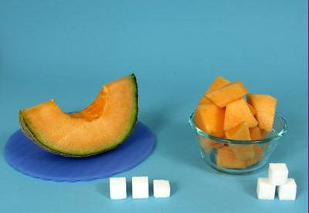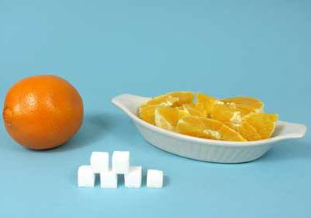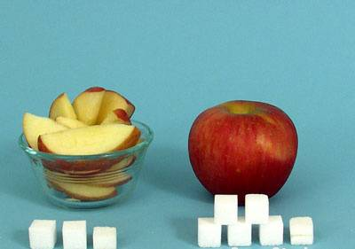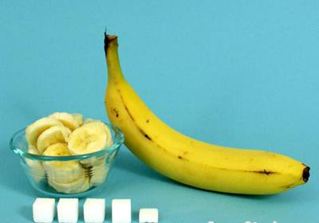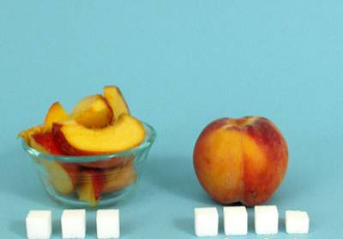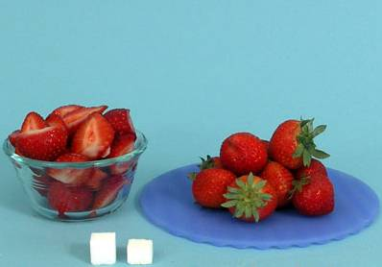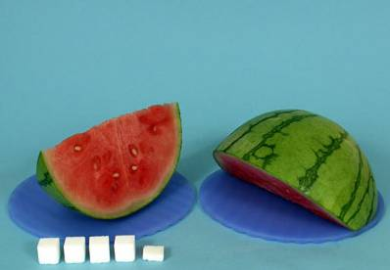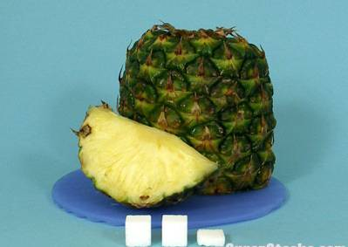
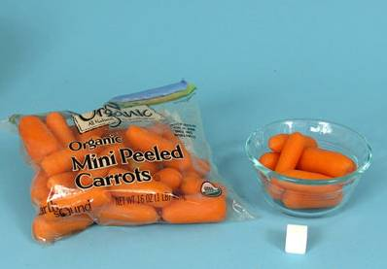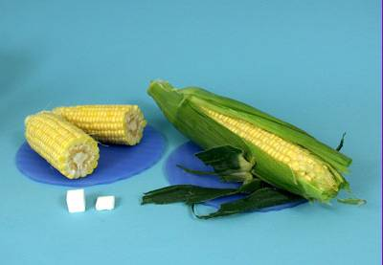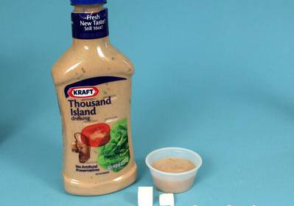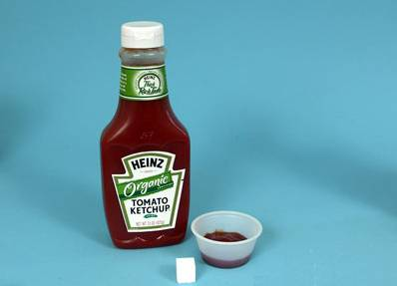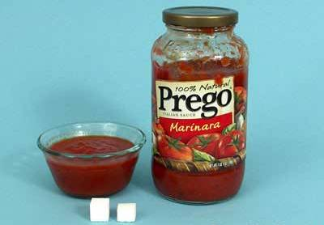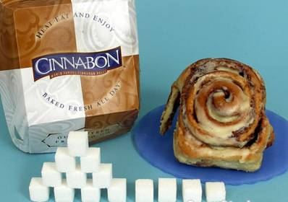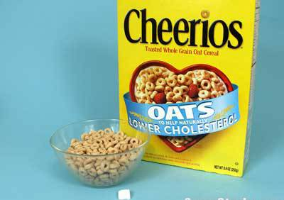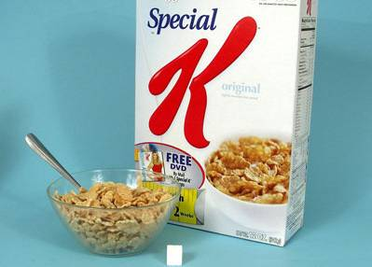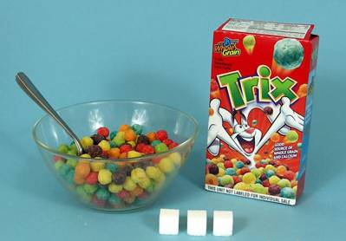
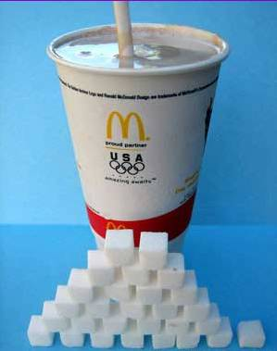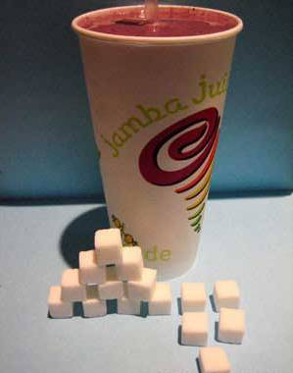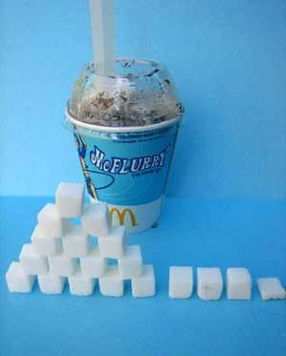
提醒大家在享受美味的同時也別忽略了健康。

